Памятка по уходу за тяжелобольным

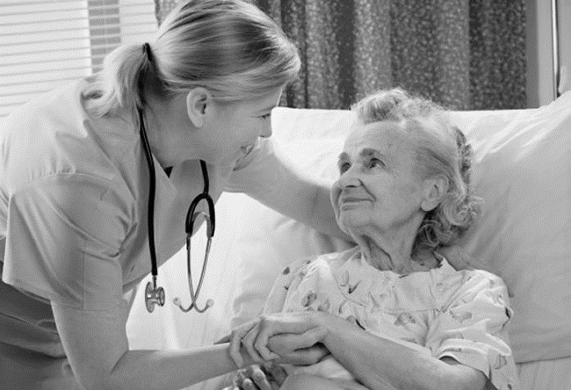

Памятка по уходу за тяжелобольным
- Поместите, если возможно, пациента в отдельную комнату, если же этого сделать невозможно, то выделите ему место у окна.
- Постель не должна быть мягкой. Постарайтесь не пользоваться клеенкой, так как она может вызвать мацерацию (раздражение) кожи и являться фактором развития пролежней. Простынь должна быть без складок; так как они провоцируют пролежни.
- Желательно использовать несколько легких шерстяных одеял, чем одно тяжелое ватное.
- Рядом с постелью поставьте тумбочку (табуретку, стул) для лекарств, питья, книг и др. Если пациенту необходимо принимать лекарства строго по часам, а вы не можете это обеспечить, приготовьте необходимое количество небольших стаканчиков, наклейте пластырь и укажите на нем часы приема.
- В изголовье постели разместите бра, настольную лампу, торшер.
- Для того что бы пациент мог в любую минуту вызвать Вас, приобретите колокольчик или мягкую резиновую игрушку со звуком (либо поставьте рядом с пациентом пустой стеклянный стакан с чайной ложкой внутри).
- Если пациенту трудно пить из чашки, то приобретите поильник или используйте соломку для коктейлей.
- Если пациент не удерживает мочу и кал и у Вас есть средства, чтобы купить памперсы для взрослых или взрослые пеленки, то приобретите их. Если же их нет, то сделайте много тряпочек из старого белья для смены. Без необходимости не используйте памперсы, так как они не дают дышать коже и могут вызвать раздражение и пролежни.
- Используйте для пациента только тонкое (пусть старенькое) хлопчатобумажное белье: застежки и завязки должны быть спереди. Приготовьте несколько таких рубашек для смены.
- Проветривайте комнату пациента 5-6 раз в день в любую погоду по 15-20 минут, укрыв его потеплей, если на улице холодно. Протирайте пыль и делайте влажную уборку, по возможности, как можно чаще.
- Если пациент любит смотреть телевизор, слушать приемник, читать – обеспечьте ему это.
- Всегда спрашивайте, что хочет пациент, и делайте то, о чем он просит. Он знает лучше Вас, что ему удобно и что ему необходимо. Не навязывайте свою волю, всегда уважайте желание пациента.
- Если пациенту становится хуже, не оставляйте его одного, особенно ночью. Соорудите себе постель рядом с ним. Включите ночник, чтобы в комнате
- не было темно.
- Спрашивайте пациента, кого бы он хотел видеть и зовите к нему именно этих людей, но не утомляйте его частыми визитами друзей и знакомых.

КОЖА требует самого пристального внимания, так как она больше, чем у здорового человека нуждается в чистоте. Лежачего пациента необходимо обтирать влажным теплым полотенцем с последующим вытиранием насухо. Лучше смочить полотенце лосьоном для тела, разбавленным водой.
Одной из самых частых проблем у лежачих пациентов являются пролежни. Они возникают из-за нарушения кровообращения в области сдавления, а также из-за сниженного иммунитета. Обычно это область крестца, копчика, позвоночных отростков, лопаток, пяток и ягодиц. Лечить пролежни тяжело и долго, поэтому надо приложить все силы, чтобы не допустить их появления: меняйте положение больного в постели до 10 раз в сутки, поворачивайте его. Простыня должна быть натянута, без складок. Швы нижнего белья не должны приходиться на участки, наиболее плотно соприкасающиеся с кроватью. Имейте много небольших подушек различной формы для того, чтобы подкладывать их под различные части тела. Не рекомендуется использовать резиновый круг, так как сам по себе он провоцирует пролежни и замедляет их лечение. Мокрое, грязное белье немедленно меняйте (если его не копить, а замачивать и стирать сразу же, то можно избежать характерного запаха тяжелобольного в квартире). Места наибольшего давления на кожу необходимо смазывать детским увлажняющим кремом, либо камфорным спиртом
Каждый день смазывайте всю поверхность тела питательными водорастворимыми кремами, особенно ноги, область крестца. При появлении покрасневших участков, необходимо массировать их несколько раз в день и также смазывать кремом. Хорошо подходит любой детский крем. Если пролежень стал влажным, самостоятельно не наносите никаких мазей, не наклеивайте пластырей и не забинтовывайте: сделаете только хуже. Пролежни должны “дышать”.
ВОЛОСЫ моют не реже 1 раза в неделю, расчесывать их нужно ежедневно. Ногти на руках и ногах подстригайте по мере их отрастания. Не забывайте мужчин брить. Делайте это аккуратно, избегая порезов.
ГЛАЗА И ПОЛОСТЬ РТА тоже нуждаются в уходе. Ежедневно промывайте глаза настоями ромашки, шалфея или чайной заваркой, используя пипетку и ватный шарик. Протирайте язык, десны и зубы слабым раствором марганцовки или фурацилина, ромашки, шалфея, тоже ежедневно. Для профилактики стоматита необходимо полоскать ротовую полость после каждого приема пищи. Если пациент может, то пусть чистит зубы мягкой зубной щеткой.

СТУЛ необходимо регулировать. Если у пациента запоры, используйте слабительные и клизмы. Если запор длительный (больше 5-6 дней) и не помогает даже клизма, обращайтесь к врачу, равно как и в ситуации, если больной не мочится больше суток.
ПИТАНИЕ должно быть легко усваиваемым, полноценным. Желательно кормить пациента небольшими порциями 5-6 раз в день. Пищу готовьте так, чтобы она была удобна для жевания и проглатывания: мясо в виде котлет или суфле, овощи в виде салатов или пюре. Конечно, необходимы супы, бульоны, каши, творог, яйца. Важно ежедневное употребление овощей и фруктов, а также ржаного хлеба и кисломолочных продуктов. Не старайтесь давать всю пищу только в протертом виде, иначе кишечник будет работать хуже. Во время кормления желательно, чтобы пациент находился в положении полусидя (чтобы не поперхнуться). Не укладывайте его сразу после еды. Не забывайте поить пациента соками, минеральной водой. Но всегда помните – главное это желание пациента.
ПРОФИЛАКТИКА ПНЕВМОНИИ (воспаления легких). У тяжелых лежачих пациентов это частое осложнение, возникающее из-за длительного пребывания в одном положении и нарушения нормального дыхания и вентиляции легких. Чаще сажайте пациента, поворачивайте его с боку на бок. Проводите массаж грудной клетки, включающий в себя переворачивание больного на живот и легкое постукивание снизу-вверх по всей поверхности спины. Проводите дыхательную гимнастику. Приобретите надувную игрушку, пусть пациент надувает ее: это хорошая тренировка легких. Свежий воздух в комнате – это тоже профилактика пневмонии, однако, не переохладите больного.

